Информационные материалы к проектам, подлежащим рассмотрению на общественных обсуждениях с 07.05.2024 по 29.05.2024.

- Земельный участок:
кадастровый номер: 54:24:010267:151;
адрес: Новосибирская область, Тогучинский район, г. Тогучин, ул. 2-я Чайковского, д. 11;
площадь: 600 кв. м.;
категория земель: земли населенных пунктов;
территориальная зона: нЖин (зона застройки индивидуальными жилыми домами в границах земель населенных пунктов).

Запрос: Предоставление разрешения на отклонение от предельных параметров разрешенного строительства, реконструкции объекта капитального строительства в части уменьшения минимального отступа от границ земельного участка с 3,0 метров до 0,0 метра со стороны дома №13 по ул. 2-я Чайковского, до 1,0 метра со стороны дома №9г по ул. 2-я Чайковского, до 2,5 метра со стороны ул. 2-я Чайковского согласно схеме.
Планируется: реконструкция жилого дома.
Схема расположения здания в границах земельного участка:

- Земельный участок:
кадастровый номер: 54:24:010247:322;
адрес: Новосибирская область, Тогучинский район, г. Тогучин, ул. Деповская;
площадь: 951 кв. м.;
категория земель: земли населенных пунктов;
территориальная зона: ОмТ (зона объектов торговли).

Запрос: Предоставление разрешения на отклонение от предельных параметров разрешенного строительства, реконструкции объекта капитального строительства в части уменьшения минимального отступа от границ земельного участка с 3,00 метров до 2,2 метра со стороны ул. Деповской, до 2,3 метра со стороны ул. Ломоносова, до 0,2 метра со стороны дома №78 по ул. Ломоносова и дома №41 по ул. Лермонтова согласно схеме.
Планируется: реконструкция здания магазина.
Схема расположения здания в границах земельного участка:
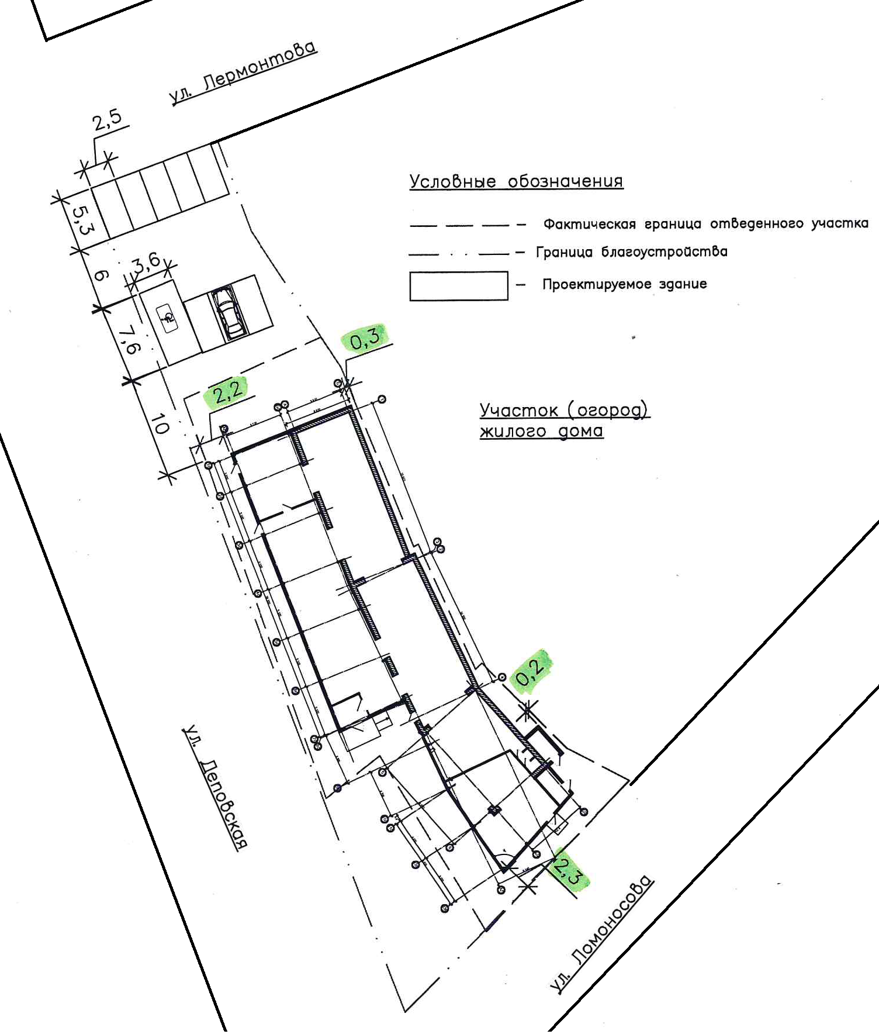
- Земельный участок:
кадастровый номер: 54:24:010146:190;
адрес: Новосибирская область, Тогучинский район, г. Тогучин, ул. Островского;
площадь: 610 кв. м.;
категория земель: земли населенных пунктов;
территориальная зона: ОмТ (зона объектов торговли).

Запрос: Предоставление разрешения на отклонение от предельных параметров разрешенного строительства, реконструкции объекта капитального строительства в части уменьшения минимального отступа от границ земельного участка с 3,00 метров до 1,5 метра со стороны ул. Островского, до 1,0 метра со стороны здания №1/1 по ул. Островского, до 1,0 метра со стороны здания №1/3 по ул. Островского, до 0,5 метра со стороны заднего фасада, в части увеличения процента застройки с максимально разрешенных 80% до 82% согласно схеме.
Планируется: строительство здания магазина.
Схема расположения здания в границах земельного участка:

